

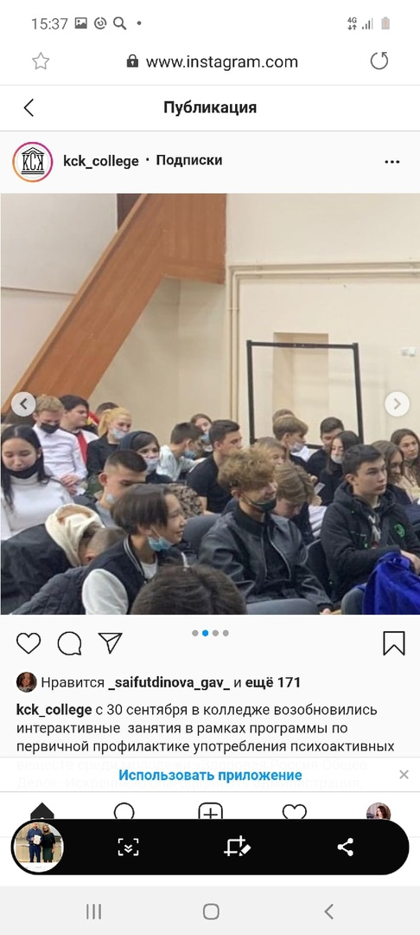

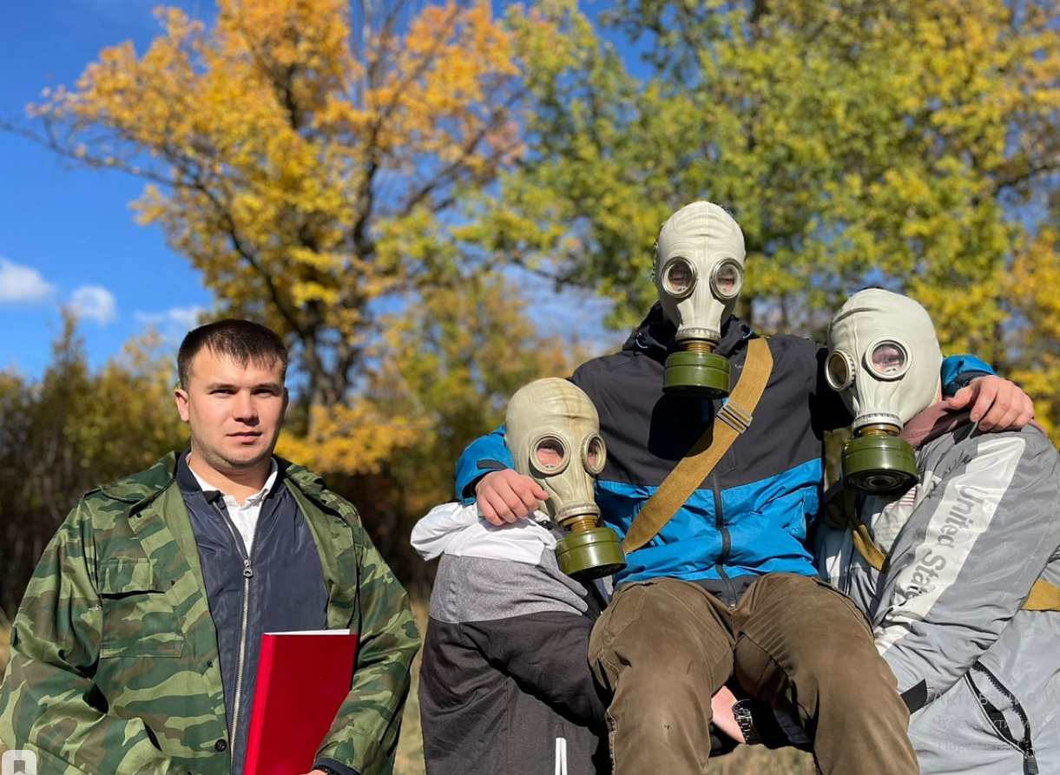

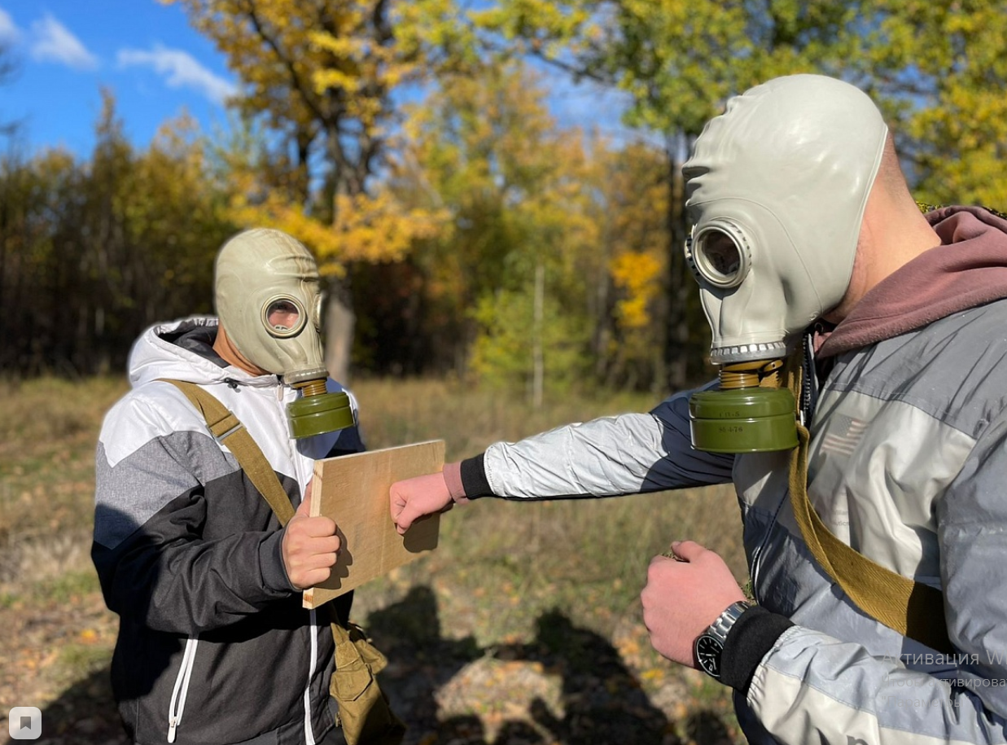

**Уроки ОБЖ**

**На уроках ОБЖ были проведены учения, учащиеся познакомились с функциями Гражданской обороны, с сигналами ГО и действиями населения в чрезвычайных ситуациях, вспомнили правила поведения при террористическом акте.**

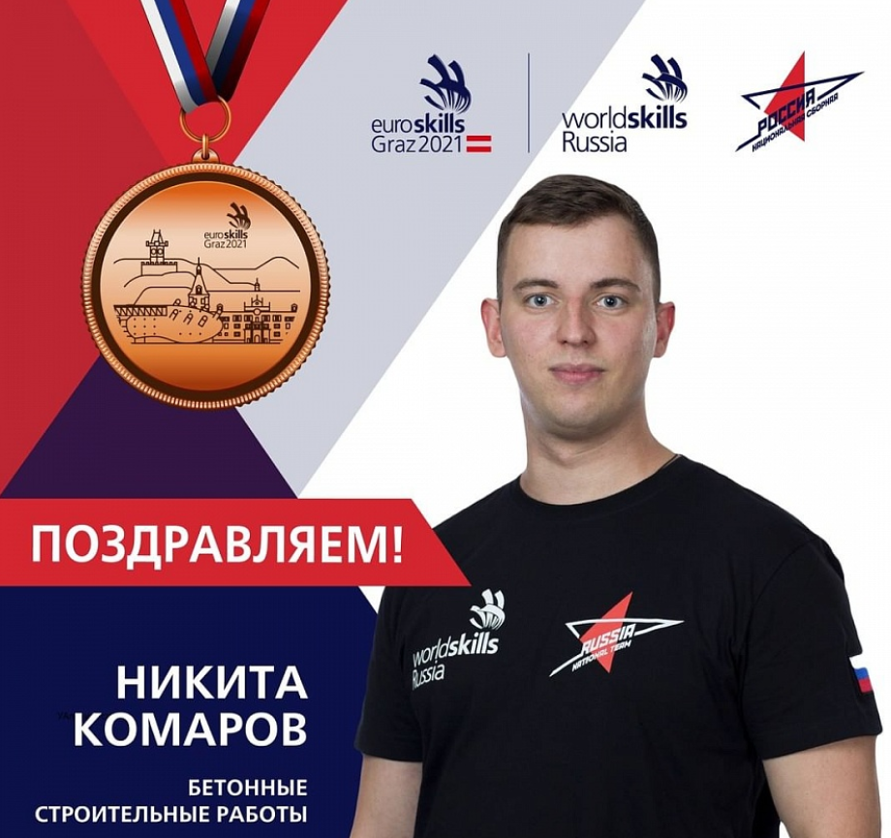

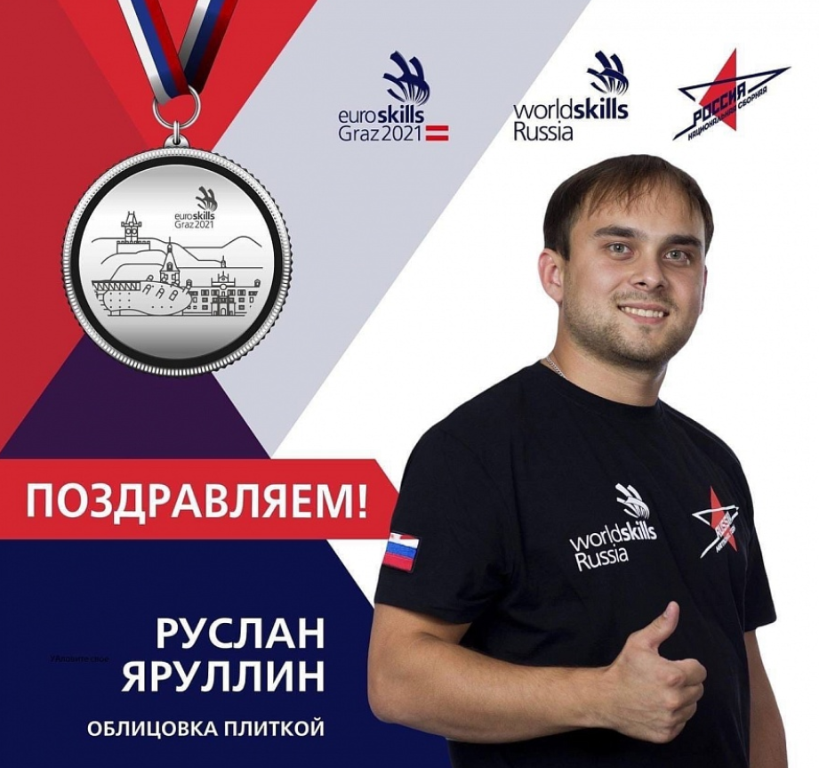

**Победители EuroSkills Graz 2021**

**29 сентября 2021 года в международном аэропорту «Казань» имени Габдуллы Тукая состоялась торжественная встреча представителей Республики Татарстан – членов национальной сборной России, участвовавших в чемпионате Европы по профессиональному мастерству EuroSkills Graz 2021.**

**Студенты нашего колледжа встретили своих Победителей Никиту Комарова и Яруллина Руслана!**

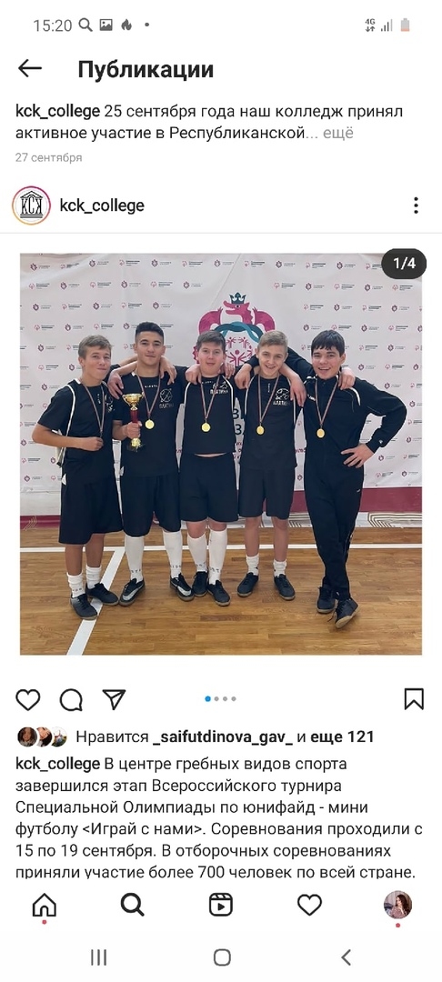

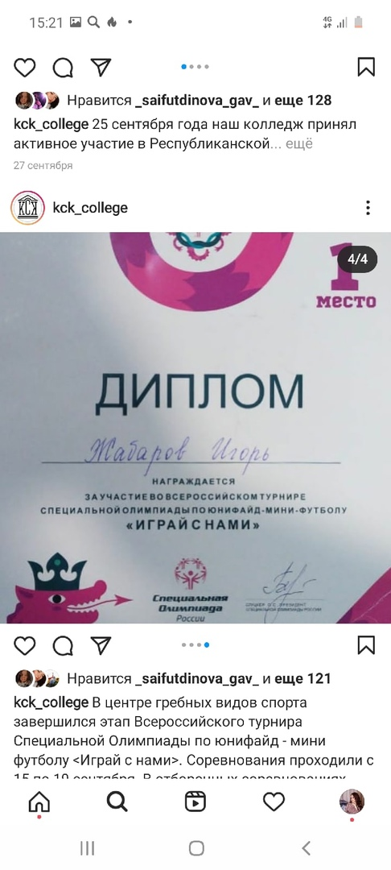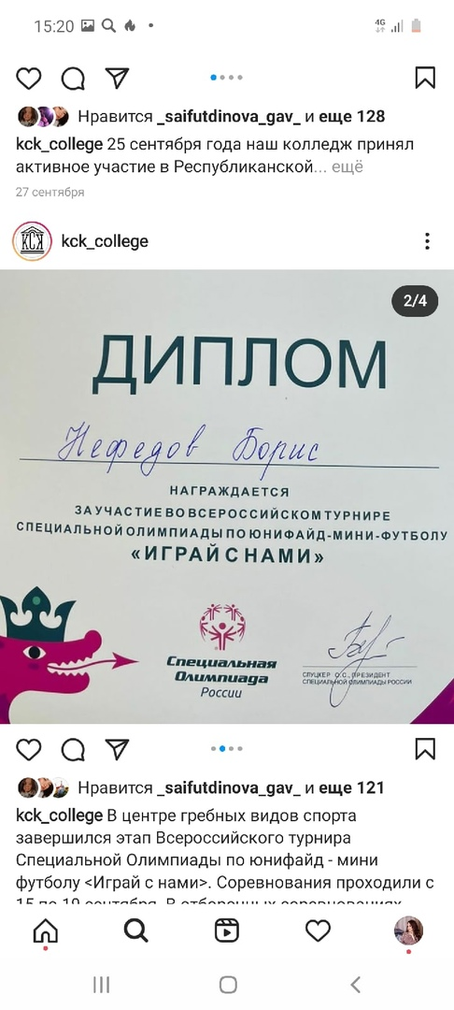



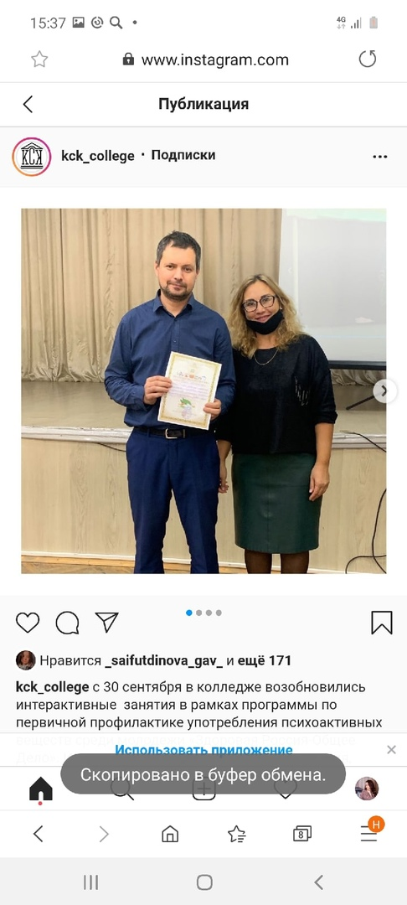

**с 30 сентября в колледже возобновились интерактивные занятия в рамках программы по первичной профилактике употребления психоактивных веществ среди молодежи «Здоровая Россия-Общее Дело». Искреннюю благодарность администрация, преподаватели и студенты колледжа выражают Волонтеру Регионального ресурсного центра федерального проекта "Общее дело» Кропотову Денису Анатольевичу за укрепление морально-нравственных ценностей и популяризации здорового образа жизни в нашем Колледже**!

**В центре гребных видов спорта завершился этап Всероссийского турнира Специальной Олимпиады по юнифайд - мини футболу <Играй с нами>. Соревнования проходили с 15 по 19 сентября. В отборочных соревнованиях приняли участие более 700 человек по всей стране. Казанская команда, где играют наши студенты из группы С - 1: Сулейманов Рифкат, Нефедов Борис, Жабаров Игорь, Муминджанов Азамат, а также Глухов Вячеслав из группы Ш-1 заняла первое место. Победители среди федеральных округов получили путевку на финальный турнир, который пройдет с Сочи с 7 по 12 октября. Удачи нашим мальчикам!!!**